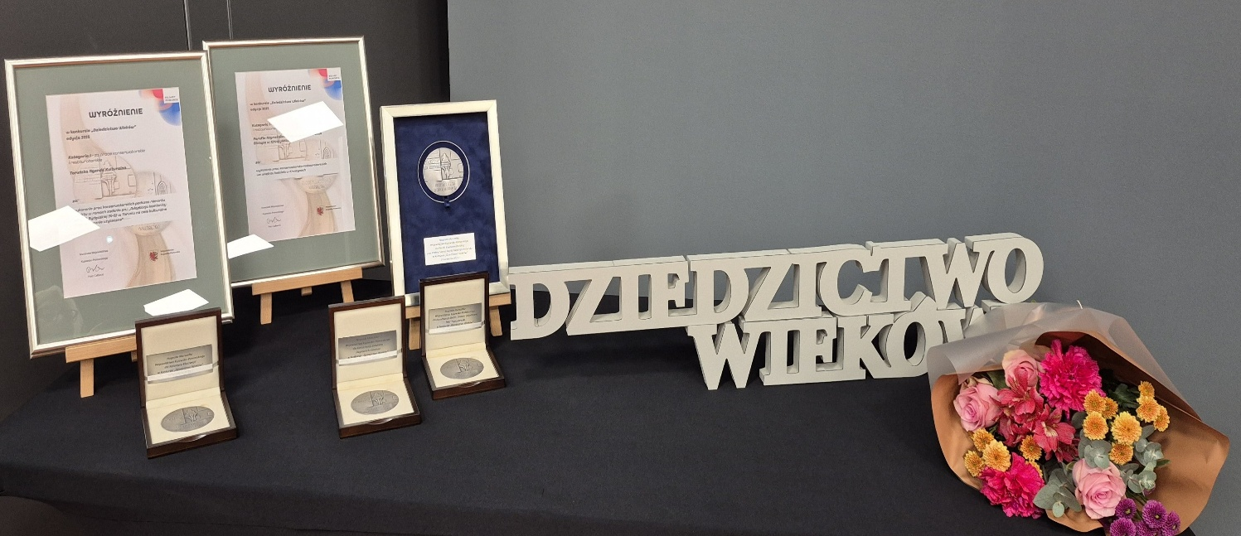
Własność UMWK-P
Uroczystość wręczenia medali Hereditas Saeculorum oraz wyróżnień
W ramach obchodów Europejskich Dni Dziedzictwa, 8 września 2026 r., w Wojewódzkiej Bibliotece Publicznej - Książnica Kopernikańska w Toruniu, ul. Słowackiego 8, o g. 11:00 odbędzie się wręczenie medali Hereditas Saeculorum oraz wyróżnień – nagród za najlepsze i najważniejsze realizacje konserwatorskie i restauratorskie.
W tym roku odbędzie się XV edycja konkursu pn.: „Dziedzictwo Wieków”.
Celem konkursu jest:
- wyróżnienie prac konserwatorskich i restauratorskich przy zabytkach województwa kujawsko-pomorskiego, cechujących się wysoką jakością oraz szczególną dbałością
o kompleksowe przywrócenie im świetności i utrwalenie ich kulturowej wartości,
- promocja dobrych wzorów realizacji prac przy zabytku,
- uhonorowanie autorów szczególnych osiągnięć związanych z opieką nad zabytkami
i ochroną zabytków.
Nagrody przyznawane są w dwóch kategoriach: I – dla inwestorów oraz wykonawców prac; II – dla osób lub instytucji posiadających szczególne osiągnięcia w dziedzinie opieki nad zabytkami ochrony zabytków.

